1.顺序表的初始化
顺序表的初始化即构造一个空表，这对表是一个加工型的运算，因此，将L设为指针参数，首先动态分配存储空间，然后，将表中last 指针置为－1，表示表中没有数据元素。算法如下：
SeqList *init_SeqList( )
{ SeqList *L;
L=malloc(sizeof(SeqList));
L->last=-1; return L;
}
算法2.1
设调用函数为主函数，主函数对初始化函数的调用如下：
main()
{SeqList *L;
L=Init_SeqList();
．．．
}
2. 插入运算
线性表的插入是指在表的第i个位置上插入一个值为x 的新元素，插入后使原表长为n的表:
(a1，a2，... ，ai-1，ai，ai+1，... ，an)
成为表长为n+1 表:
(a1，a2，...，ai-1，x，ai，ai+1，...，an ) 。
i 的取值范围为1<=i<=n+1 。
顺序表上完成这一运算则通过以下步骤进行：
(1) 将ai～an 顺序向下移动，为新元素让出位置；
(2) 将x 置入空出的第i个位置；
(3) 修改last 指针(相当于修改表长)，使之仍指向最后一个元素。
算法如下：
int Insert_SeqList(SeqList *L，int i，datatype x)
{ int j;
if (L->last==MAXSIZE－1)
{ printf(＂表满＂); return(-1); } /*表空间已满，不能插入*/
if (i<1 || i>L->last+2) /*检查插入位置的正确性*/
{ printf(＂位置错＂);return(0); }
for(j=L->last;j>=i-1;j--)
L->data[j+1]=L->data[j]; /* 结点移动*/
L->data[i-1]=x; /*新元素插入*/
L->last++; /*last仍指向最后元素*/
return (1); /*插入成功，返回*/
}
算法2.2
本算法中注意以下问题：
(1) 顺序表中数据区域有MAXSIZE个存储单元，所以在向顺序表中做插入时先检查表空间是否满了，在表满的情况下不能再做插入，否则产生溢出错误。
(2) 要检验插入位置的有效性，这里i 的有效范围是：1<=i<=n+1，其中n 为原表长。
(3) 注意数据的移动方向。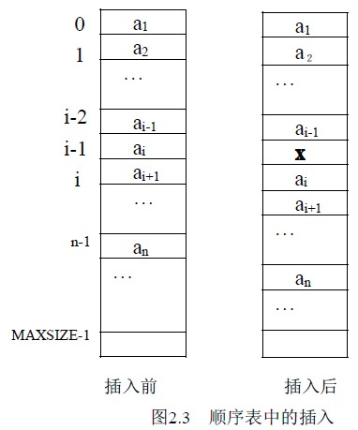
插入算法的时间性能分析：顺序表上的插入运算，时间主要消耗在了数据的移动上，在第i个位置上插入x ，从ai 到an 都要向下移动一个位置，共需要移动n－i＋1个元素，而i 的取值范围为：1<= i<= n+1，即有n＋1个位置可以插入。设在第i个位置上作插入的概率为Pi，则平均移动数据元素的次数：
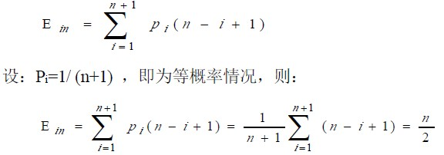
这说明：在顺序表上做插入操作需移动表中一半的数据元素。显然时间复杂度为Ｏ(n)。
3. 删除运算DeleteList(L,i)
线性表的删除运算是指将表中第i 个元素从线性表中去掉，删除后使原表长为n 的线性表：
(a1，a2，... ，ai-1，ai，ai+1，...，an)
成为表长为n－1 的线性表：
(a1，a2，... ，ai-1， ai+1，... ，an)。
i 的取值范围为：1<=i<=n 。
顺序表上完成这一运算的步骤如下：
(1) 将ai+1～an 顺序向上移动。
(2) 修改last指针(相当于修改表长)使之仍指向最后一个元素。
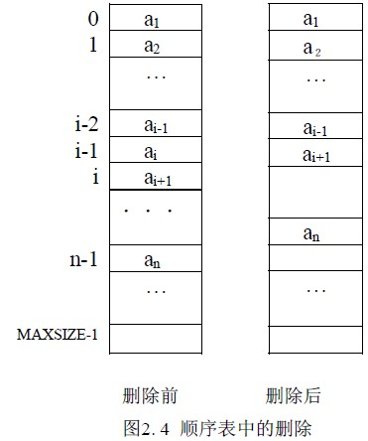
算法如下：
int Delete_SeqList(SeqList *L;int i)
{ int j;
if(i<1 || i>L->last+1) /*检查空表及删除位置的合法性*/
{ printf (＂不存在第i个元素＂); return(0); }
for(j=i;j<=L->last;j++)
L->data[j-1]=L->data[j]; /*向上移动*/
L->last--;
return(1); /*删除成功*/
}
算法2.3
本算法注意以下问题：
（1）删除第i个元素，i的取值为1<=i<=n ,否则第i个元素不存在，因此，要检查删除位置的有效性。
（2）当表空时不能做删除，因表空时L->last的值为-1，条件（i<1 || i>L->last+1）也包括了对表空的检查。
（3）删除ai 之后，该数据已不存在，如果需要，先取出ai ，再做删除。
删除算法的时间性能分析：与插入运算相同，其时间主要消耗在了移动表中元素上，删除第i个元素时，其后面的元素ai+1～an 都要向上移动一个位置，共移动了n-i 个元素，所以平均移动数据元素的次数：
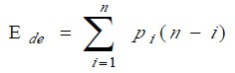
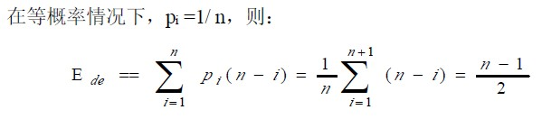
这说明顺序表上作删除运算时大约需要移动表中一半的元素，显然该算法的时间复杂度为Ｏ(n)。
4. 按值查找
线性表中的按值查找是指在线性表中查找与给定值x相等的数据元素。在顺序表中完成该运算最简单的方法是：从第一个元素a1 起依次和x比较，直到找到一个与x相等的数据元素，则返回它在顺序表中的存储下标或序号（二者差一）；或者查遍整个表都没有找到与x 相等的元素，返回-1。
算法如下：
int Location_SeqList(SeqList *L, datatype x)
{ int i=0;
while(i<=L.last && L->data[i]!= x)
i++;
if (i>L->last) return -1;
else return i; /*返回的是存储位置*/
}
算法2.4
本算法的主要运算是比较。显然比较的次数与x在表中的位置有关，也与表长有关。当a1=x 时，比较一次成功。当an=x 时比较n 次成功。平均比较次数为（n+1）/2，时间性能为O(n)。

